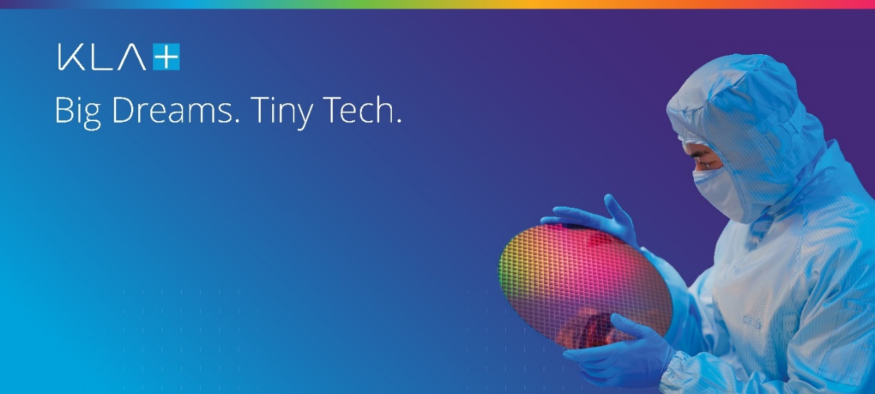

KLA 본사 소개
KLA는 반도체 및 관련 마이크로 일렉트로닉스 분야를 위한 공정 관리 및 수율 관리 솔루션을 제공하는 선도적인 기업입니다. 미국 캘리포니아 밀피타스 본사를 비롯하여 전세계 19개 주요 국가에서 근무하는 15,000명의 직원은 고객의 수율과 품질을 위하여 헌신하고 있습니다. 헌신의 결과 당사는 탄탄한 제품 군과 관련 소프트웨어, 분석기법, 서비스 및 전문성을 갖추게 되었으며, 고객사인 반도체회사들의 R&D로부터 최종 양산에 이르기까지 웨이퍼 제조 공정 전반에 걸쳐서 핵심적인 역할을 수행하고 있습니다. 또한 저희는 연간 약 105억 달러의 매출의 15% 이상을 R&D에 투자함으로써 기술력의 우위를 유지하고 있습니다.

KLA Korea 소개
KLA Korea는 2023년 11월 기준 약 840여명의 임직원이 재직하고 있으며, 동탄 및 이천 메인 오피스를 포함하여 전국 10개 오피스를 기점으로 KLA 장비가 공정 수율관리를 위해 최적화 되어 활용 및 유지 될 수 있도록 개선에 몰두하고 있습니다. Korea는 전체 직원의 85% 이상이 기술 인력으로서, 약 450명의 서비스 엔지니어와 약 250명의 어플리케이션 관련 엔지니어로 구성되어 있습니다 (아시아 지원 인력 포함). 특히 250명의 어플리케이션 관련 엔지니어 그룹은 동종업계에서는 찾아보기가 어려운 큰 규모이며, 메모리반도체 분야에서 세계 1위를 달리고 있는 한국 고객의 기술 지원 요구를 만족시키기 위해 웨이퍼 검사, 반도체 계측 및 수율 관리 분야에서 최고의 기술력을 가지고 있는 인원으로 구성되어 있습니다.

2024년도 동계KLA Customer Support Engineer 인턴 채용 안내

모집부문 및 자격요건

모집부문  (인원) | 담당 업무 | 근무지역 | 고용형태
Customer Support Engineer  인턴  (OO명) | - Customer Support Engineer 인턴은 KLA의 Hardware를 support하고 고객과의 인터페이스 역할을 수행하는 CS engineer 의 업무를 보조 지원하는 역할을 수행합니다.  - Internship 기간 중 본인이 수행한 업무 경험에 대한 Presentation을 임원 및 매니저를 대상으로 진행하게 됩니다.  - CSE Internship은 KLA 문화와 CS 엔지니어들이 일하는 방식을 Fab 에서 현장 실습을 통해 생생하게 경험하여 직무에 대한 이해도를 높일 수 있는 기회를 제공합니다. | 동탄, 평택, 이천, 청주, 구미 | 인턴  (2개월, 2024년 1월2일~ 2월 29일)

◆ 지원자격
* 2025년 2월 이전 4년제 학사 졸업 예정인 재학생 및 기 졸업자 (기 졸업자의 경우, 정규직 경력이 없는 분에 한함)
* 2024년 1월 ~ 2월 풀타임 인턴 실습이 가능하신 분 (근무 기간: 2024년 1월 2일 ~ 2월 29일)
* 전자, 전기, 물리, 기계, 광학 및 반도체 관련 학사 전공
* 영어 Speaking 공인 어학점수 필수 기재 (영미권 해외대학 재학생 면제)
* 해외 여행에 결격사유가 없는 분 (남자의 경우 병역필 또는 면제자 등)
* 청주 사무실 근무자의 경우, 청주 및 충북지역 연고자 우대
* 구미 사무실 근무자의 경우, 구미, 대구 및 경북지역 연고자 우대

◆ 지원안내
* 아래 사람인 서류 접수 사이트를 통해서 지원서를 작성 및 제출하시면 됩니다.
* 지원서는 11월 26일(일) 오후 11시 59분까지 제출하셔야 합니다. 마감일은 홈페이지 접속 인원 급증이 예상되오니, 마감일 이전에 충분히 여유를 가지고 등록하여 주시기 바랍니다.
* 지원서에 기재한 내용이 사실과 다르거나, 관련 서류 미제출 또는 허위 서류 제출 등의 경우 선발이 취소될 수 있습니다.
* 인턴실습 시간은 1일에 9시간이며 인턴십 기간에 풀타임 근무가 필요합니다.
* 인턴 급여는 세전 월 250만원(식비 & 교통비 포함)으로, 근무 지역에 따른 별도의 숙박비 및 교통비를 제공하지 않습니다.
* 인턴 실습을 수료한 분은 추후 당사 채용에 우대할 계획이며, 세부 사항은 추후에 안내할 예정입니다.
* 기타 채용 관련 문의는 위 지원서 접수 사이트를 통하여 문의 바랍니다.

◆ 전형 Process:
1) 서류전형
2) 전화영어면접
3) 온라인 인적성검사
3)실무진 면접 (대면면접)
4) 최종 합격
* 상황에 따라 면접 전형이 추가될 수 있습니다.
* 각 전형 합격자에 한해 개별 메일 연락 예정입니다.

◆ 모집 기간 : 2023년 11월 13일 (월) ~ 2023년 11월 26일 (일) 23시 59분까지
◆ 서류 접수 : kla.saramin.co.kr 입사 지원
◆ 최종 합격자 발표 : 2023년 12월 18일 (월)
* 일정은 회사 사정에 의해 변경될 수 있습니다.
◆ 근무 기간 : 2024년 1월 2일 (화) ~ 2월 29일 (목)
◆ 회사 위치
- 동탄 사무실 (경기도 화성시 동탄순환대로 830 SKV1지식산업센터 14, 15 층)
- 평택 사무실 (경기도 평택시 고덕여염로 118, SBC 비즈니스센터 8&9층)
- 이천 사무실 (경기도 이천시 부악로 20, 에스타워 2&3층)
- 구미 사무실 (구미시 인동중앙로3길 29 영무메트로 605)
- 청주 사무실 (충청북도 청주시 흥덕구 대농로 33 테라스퀘어 7층)

◆ 기타사항
* 장애인 및 국가보훈대상자는 관련 법규에 따라 우대
* 기타 채용 관련 문의는 위 지원서 접수 사이트를 통하여 문의 바랍니다.

◆ 홈페이지
* KLA Korea 공식 홈페이지 : https://www.kla-tencor.com/ko
* KLA Korea 공식 블로그 : https://www.kla-tencor.com/ko/advance
* KLA Korea 공식 홍보영상: https://www.kla.com/ko/media-room

